Artículos científicos
Ideas previas sobre modelos atómicos en estudiantes de educación media superior

Previous ideas about atomic models in high school students

Luz María de los Ángeles Ascencio Perez
Colegio de Bachilleres del Estado de Morelos, México
luz.ascencio@cobaem.edu.mx

Javier Delgado Gonzaga
Colegio de Bachilleres del Estado de Morelos, México
javier.delgado@cobaem.edu.mx

Resumen
El propósito de este trabajo fue indagar los conocimientos previos sobre el modelo atómico en estudiantes del Colegio de Bachilleres del Estado de Morelos que estudian el primer semestre. A los estudiantes se les aplicó un cuestionario de 5 reactivos, el cual busca obtener información sobre la concepción gráfica del modelo atómico, el conocimiento de partículas subatómicas y del núcleo del átomo. La población seleccionada fue de 184 estudiantes de diferentes grupos del turno matutino y vespertino con la intención realizar un análisis significativo de los resultados. A través de las respuestas registradas de los alumnos se observó que la mayoría relaciona al modelo atómico con el propuesto por Rutherford. En cuanto al conocimiento de las partículas subatómicas y el núcleo del átomo, la mayoría de los estudiantes tiene concepciones correctas, sin embargo, un importante porcentaje presenta confusión en cuanto a su ubicación y características. La información recabada de los conocimientos previos sobre el modelo atómico puede ayudar a los docentes a diseñar estrategias didácticas pertinentes en búsqueda de garantizar la transferencia conceptual significativa a los estudiantes en temas posteriores.
Palabras clave: diagnóstico, docente, bachillerato, átomo.

Abstract
The purpose of this study was to inquire about the previous knowledge of the atomic model in first semester students enrolled in the “Colegio de Bachilleres del Estado de Morelos”. A five question test was given to the students and its purpose was to gather information about the graphic concept of the atomic model, the knowledge of subatomic particles and the nucleus of the atom. The chosen subjects were 184 students from different classes in the morning and afternoon, with the purpose of making a significant analysis of the results. With the students’ registered answers it was observed that majority of them relate the atomic model with the one from Rutherford. Regarding their knowledge about the subatomic particles and the nucleus of the atom, majority of the students have the right concept. However, a high percentage have some confusion regarding its location and characteristics. The information gathered from their previous knowledge in the atomic model can help teachers design better teaching strategies in order to guarantee the transfer of knowledge with significant concepts to students in future subjects.
Keywords: diagnostic, teacher, high school, atom.
Fecha Recepción: Enero 2021 Fecha Aceptación: Julio 2021
Introducción
Durante mucho tiempo los profesores de ciencias han trabajado con los estudiantes como si éstos no contaran con conocimientos o ideas previas sobre los temas que imparten. Desde el momento del nacimiento, los seres humanos buscan explicaciones para entender el medio que los rodea y darle sentido a su entorno, éstas se generan a partir de la propia percepción, las experiencias vividas, las actividades físicas, las conversaciones con otras personas, de la información de los medios de comunicación, así como de sus propios conocimientos. Las ideas generadas de esta forma funcionan como un filtro conceptual y son las que dirigen el procesamiento de la nueva información. Campanario y Otero (2000) describen que las ideas previas de los estudiantes son casi siempre científicamente incorrectas pues son construcciones personales y propias de cada sujeto. Existen algunos esquemas comunes en los estudiantes: tienen un carácter inconexo y en ocasiones contradictorio ya que un alumno puede explicar un mismo fenómeno de diversas formas, poseen un carácter implícito por lo que se dificulta su detección y existe también un paralelismo entre las ideas previas y determinadas teorías de otras épocas, generalmente precientíficas.
Las ideas previas conforman patrones de aprendizaje, a veces distintos de los del profesor y de las ciencias por lo que son “resistentes al cambio”. Cuando un estudiante intenta comprender algo, necesita activar una idea o conocimiento previo que le permita organizar esa situación y darle sentido. Si el profesor no toma en cuenta esta relación, será muy difícil lograr un cambio conceptual, como consecuencia, los alumnos mantienen dos esquemas de conocimientos, los académicos que son útiles para resolver ejercicios y aprobar exámenes y por otro lado las ideas previas que son útiles para entender su realidad e interactuar con su medio ambiente (Trinidad-Velasco y Garritz, 2003).
Pozo y Gómez Crespo (2013) establecieron que para lograr un aprendizaje significativo es necesario que el estudiante pueda relacionar el material de aprendizaje con la estructura de conocimientos que ya dispone.
Diversos autores (Benarroch, 2000; Carrascosa, Gil y Valdés, 2005; Chi, 2013; Talanquer, 2014)) reconocen que las ideas previas no son exclusivas a los estudiantes o al aprendizaje de la ciencia, sino que todos los seres humanos poseen ideas informales, recurriendo desde el nacimiento a mecanismos de aprendizaje implícito para detectar y extraer regularidades del mundo sensorial. Estas ideas se forman de modo espontáneo y permiten dar sentido a los temas que están presentes en la vida cotidiana, surgen como una necesidad de predecir y controlar los sucesos, pero no son producto de un análisis sistemático sino de la búsqueda de una solución aproximada lo que conduce a errores o “falsas soluciones”. Algunas otras concepciones alternativas tienen un origen en el entorno social y cultural, las cuales no se originan por la interacción directa con el mundo, sino que son producto de ideas compartidas por un grupo social, de tal manera que los estudiantes acceden a sus clases con creencias socialmente inducidas sobre hechos y fenómenos. Por otro lado, existe un flujo de información que se proporciona, sin filtro ni organización, por diversos canales de comunicación y proporciona conocimientos supuestamente científicos que pueden ser poco congruentes entre sí, en este caso la escuela debería jugar un papel fundamental no tanto como fuente de información sino mas bien como un medio para interpretar e integrar estas fuentes. Sin embargo, otras ideas previas surgen en el propio entorno escolar, las cuales generalmente son producto de presentaciones deformadas o simplificadas de ciertos conceptos, es decir, de errores didácticos en la forma en que se presentan los conocimientos científicos lo que conduce a una comprensión errónea por parte de los alumnos, siendo ésta la consecuencia mas directa que se presenta debido a que el discurso científico se mezcla con su conocimiento sensorial y social. Estas tres vías (sensorial, cultural y escolar) dotan al ser humano de ideas previas fuertemente arraigadas y a pesar de sus diferentes características, interactúan y se mezclan entre sí, dando lugar a una ciencia intuitiva que cuesta mucho trabajo modificar aun cuando se utilicen estrategias didácticas adecuadas y pertinentes (Talanquer, 2009).
Taber (2002) establece que los diversos nombres que reciben las ideas previas se debe a que reflejan la variedad de orígenes de éstas. Si las ideas se relacionan con algunos aspectos propios del pensamiento y el sistema cognitivo, se pueden considerar intuitivas. Las ideas que provienen de la interacción social (desde los medios de comunicación hasta la convivencia con padres y hermanos) se describen como informales. Si las ideas son producto de una mala interpretación de lo que dijo el profesor se considera una “idea equivocada” o concepto erróneo. También hace una diferenciación entre conceptos y estructuras alternativas, los primeros se refieren a una idea en particular (por ejemplo, que en el núcleo de un átomo, el papel de los neutrones es neutralizar la carga de los protones), mientras que las estructuras se refieren a una serie de ideas relacionadas que le dan sentido a su aprendizaje y que se presentan en su mayoría en estudiantes mayores a los 16 años (un ejemplo de estructura alternativa es la explicación de la formación de enlaces químicos y por qué ocurren las reacciones químicas).
El plan de estudios para la asignatura de Química asume el aprendizaje mediante un paradigma constructivista en el cual los estudiantes desarrollan habilidades de pensamiento científico y construyen el conocimiento a partir de su relación con lo aprendido previamente. En esta línea, es esencial que, en el inicio del curso, el profesor determine la información que el alumno sabe, tome en cuenta sus ideas y representaciones previas dado que los estudiantes enfrentan dificultades para “conectar conceptos básicos, principios, representaciones y la realidad” (Ndoile, 2021). Para que los alumnos logren un aprendizaje significativo en ciencia, es necesario una reconstrucción profunda que “solo se podrá alcanzar meidante una enseñanza eficaz y que sepa afrontar las dificultades que ese aprendizaje plantea” (Pozo y Gómez Crespo, 2013).
Este trabajo tiene como propósito indagar en los conocimientos previos sobre el modelo atómico en estudiantes de educación media superior. Para este fin, se aplicó un cuestionario diagnóstico que busca obtener información referente a la concepción gráfica del modelo atómico; así como los conocimientos acerca de las partículas subatómicas y el núcleo atómico. Las respuestas obtenidas fueron analizadas y cuantificadas con la intención de establecer una base sobre la cual los docentes puedan construir los nuevos aprendizajes de forma significativa.

Metodología
A través de un muestreo casual se seleccionaron a 184 estudiantes inscritos al plantel 02 Jiutepec del Colegio de Bachilleres del Estado de Morelos que cursan la asignatura de Química 1 como parte del programa educativo vigente para estudiantes de educación media superior en México.
La investigación que se llevó a cabo para el desarrollo de este trabajo es de tipo cualitativo, tratándose de un estudio descriptivo transversal. El cuestionario fue elaborado por los autores de este trabajo, tomando como criterio los resultados de diagnósticos elaborados en pasados ciclos escolares, los cuales aportaron información significativa en cuanto a los aprendizajes previos de los alumnos. La información obtenida fue analizada en cuanto a la precisión de la descripción como de la representación.

Instrumento de evaluación
Se aplicó un cuestionario que consta de 5 reactivos referentes a conceptos relacionados con el modelo atómico. El primer reactivo busca obtener información sobre la concepción del modelo atómico de forma general. Los reactivos dos, tres y cuatro se refieren al conocimiento de las partículas subatómicas. Mientras que la pregunta cinco busca información sobre el núcleo del átomo.

Resultados
En esta sección se presentan los resultados y el análisis de cada uno de los reactivos aplicados a los estudiantes. Los porcentajes presentados fueron obtenidos con base a la totalidad de alumnos a lo que les aplicó el cuestionario.

Reactivo 1. Representa a un átomo de forma gráfica.
La mayoría de los estudiantes relacionaron la forma del modelo atómico con el modelo propuesto por el físico británico Ernest Rutherford. Gran parte de los estudiantes dibujaron con detalle las características de este modelo, mientras que algunos otros los representaron con ciertas inconsistencias (ver Figuras 1 y 2).

Fig. 1. Representaciones gráficas correctas del modelo atómico de Rutherford.
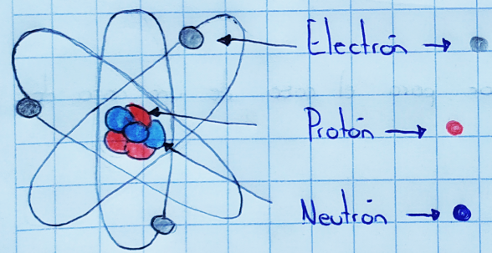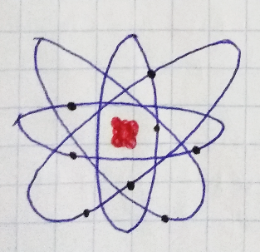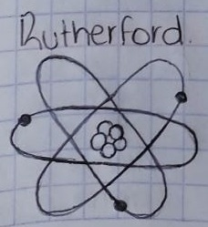
Fuente: Representaciones elaboradas por alumnos del primer semestre del Colegio de Bachilleres del Estado de Morelos.
Fig. 2. Representaciones gráficas del modelo de Rutherford con inconsistencias.
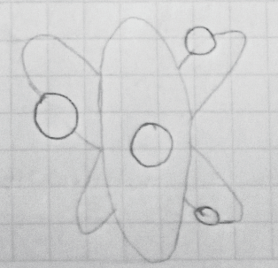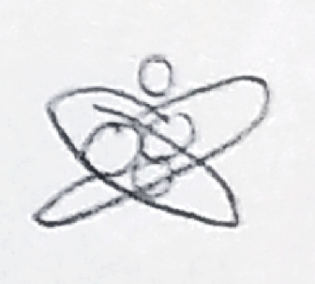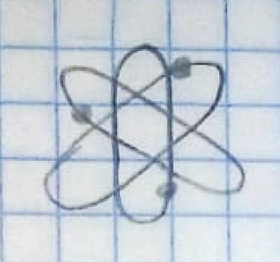
Fuente: Representaciones elaboradas por alumnos del primer semestre del Colegio de Bachilleres del Estado de Morelos.
Otro importante porcentaje de estudiantes relacionaron al átomo mediante el modelo propuesto por el físico danés Niels Bohr y un estudiante representó un modelo con características a las propuestas por el científico británico John Thomson. El remanente del total de estudiantes realizó una representación no definida del modelo atómico y la minoría no contestó (ver Fig. 3).

Fig. 3. Representaciones gráficas no definidas del modelo atómico.
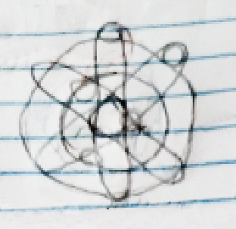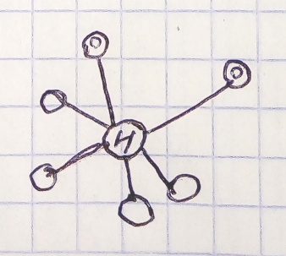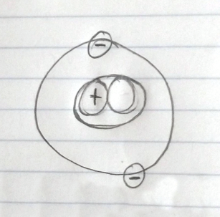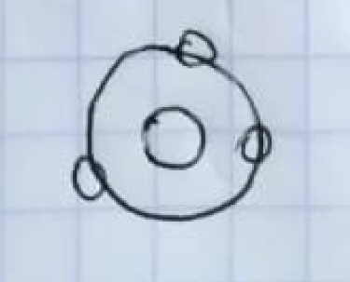
Fuente: Representaciones elaboradas por alumnos del primer semestre del Colegio de Bachilleres del Estado de Morelos.

Reactivo 2. En el modelo atómico, menciona las partículas que se mueven y cuales permanecen estáticas.
La mayoría de los estudiantes reconocen que las partículas subatómicas que se encuentran en movimiento son los electrones y que los protones y neutrones en el núcleo del átomo permanecen inmóviles. Cabe mencionar que existen teorías que sugieren una constante dinámica en las partículas del núcleo del átomo, sin embargo, para efecto prácticos en la enseñanza de las ciencias a nivel media superior, se ha considerado como correcto lo que la mayoría de los estudiantes respondió. Algunos estudiantes contestaron de forma errónea ya que presentan confusión respecto a la ubicación de las partículas subatómicas. Entre las respuestas proporcionadas por los estudiantes se registran las siguientes:
“El núcleo se encuentra quieto y electrones, protones y neutrones están en movimiento”.
“Los neutrones están quietos y los electrones y protones en movimiento”.
“Los electrones se encuentran quietos y el núcleo en movimiento”.
Una minoría de estudiantes dijo no saber la respuesta.

Reactivo 3. ¿Cuál es la razón de que los electrones permanezcan alrededor del núcleo?
Poco más de la mitad de los estudiantes contestó que por la fuerza de atracción que existe entre el núcleo positivo y los electrones con carga negativa.
El resto de los estudiantes respondieron con una razón incongruente, entre las cuales encontramos:
“Los electrones se mantienen alrededor del núcleo para no generar una sobrecarga de electricidad”
“Los electrones al ser negativos el núcleo los atrae y quedan estáticos”
“Los electrones se mantienen alrededor del núcleo porque su órbita los sostiene para no moverse”
Un pequeño porcentaje de los alumnos respondieron que desconocen la razón.

Reactivo 4. ¿Los electrones pueden separarse del átomo?
La mayoría de respuestas fue afirmativa, algunos de los estudiantes fundamentaron su respuesta mencionando a los electrones de valencia que se pueden dar o recibir y otros lo explicaron por medio de la formación de enlaces químicos. Cabe resaltar que una cantidad considerable de estudiantes hizo mención de la separación de los electrones a través de la fotoionización. Un porcentaje alto de estudiantes al tratar de dar una explicación a este cuestionamiento, expresó una razón que no corresponde a lo establecido por la ciencia. Entre las respuestas dadas por los estudiantes encontramos:
“Los electrones se pueden separar del átomo porque abandonan el núcleo”
“Los electrones se pueden separar porque no son completamente necesarios”
“Los electrones se pueden separar hasta dejar al átomo sin electrones”
Las respuestas negativas para esta pregunta corresponden a un porcentaje bajo con respecto a las afirmativas lo cual indica que los estudiantes si tienen una idea acerca de la naturaleza de los electrones, aunque no necesariamente entienden la razón de este comportamiento. De las explicaciones dadas en la respuesta negativa se observa que algunos estudiantes consideran al átomo como una unidad. Entre éstas se pueden resaltar las siguientes:
“Los electrones no se pueden separar del átomo porque entonces ya no sería átomo”
“Los electrones no se pueden separar, solo se pueden prestar, pero no quitar”

Reactivo 5. ¿En un átomo se puede dividir el núcleo?
Las respuestas registradas fueron en su mayoría positivas. Se observó que el porcentaje de alumnos que da una explicación mediante el concepto de fisión nuclear, es el mismo que el de estudiantes que lo explican mediante una razón que no corresponde al pensamiento científico. Solo un pequeño porcentaje menciona a la fusión como una razón por la que se puede separar el núcleo. Entre las explicaciones encontradas para justificar la respuesta afirmativa se encontraron las siguientes:
“En núcleo se puede dividir en isótopos”
“El núcleo se divide porque esto permite el nacimiento de otros átomos”
“El núcleo se puede dividir porque no está totalmente unido”
Entre las explicaciones que expresaron los estudiantes como justificación de por qué el núcleo no se puede dividir, se encontraron:
“El átomo es indivisible”
“El núcleo no se separa porque es solo uno”
“El núcleo no se puede dividir a menos que se destruya al átomo completo”
“El núcleo no se puede dividir porque es lo más pequeño que hay en el universo”
“El núcleo no se puede dividir porque es el centro de todo”

Cabe mencionar que un porcentaje considerable de estudiantes expresó que no sabía si el núcleo se puede separar.
En la Tabla 1 se presentan las respuestas de los estudiantes; así como el porcentaje correspondiente.

Tabla 1. Registros de respuestas proporcionadas por los estudiantes
Reactivo | Porcentaje | Respuesta
1. Representa a un átomo de forma gráfica. | 54.89 | Modelo atómico de Rutherford.
 | 16.30 | Modelo atómico de Bohr.
 | 15.21 | Modelo atómico de Rutherford sin electrones.
 | 9.78 | Modelo atómico no definido
 | 2.71 | Sin respuesta.
 | 0.54 | Modelo atómico de Rutherford sin núcleo.
 | 0.54 | Modelo atómico de Thomson.
2.Sobre el modelo atómico, menciona las partículas que se mueven y cuales permanecen estáticas | 75.00 | Los electrones en movimiento. Protones y neutrones estáticos.
 | 11.95 | Sin respuesta.
 | 6.52 | Protones, neutrones y electrones en movimiento. Núcleo inmóvil.
 | 3.26 | Electrones y protones en movimiento. Neutrones inmóviles.
 | 3.26 | Núcleo en movimiento y electrones inmóviles.
3. ¿Cuál es la razón de que los electrones permanezcan alrededor del núcleo? | 54.89 | Fuerza de atracción por la diferencia de cargas eléctricas entre los electrones y el núcleo.
 | 19.56 | Explicación no congruente.
 | 13.58 | Por la carga negativa de los electrones.
 | 5.97 | Sin respuesta.
 | 4.89 | Porque los electrones se encuentran en movimiento.
 | 1.08 | Por la electronegatividad.
4. ¿Los electrones pueden separarse de un átomo? ¿Por qué? | 41.30 | Si, manifiestan razones que no son correctas
 | 20.11 | Si, explicado mediante la fotoionización
 | 9.78 | Si, sin formular ninguna explicación.
 | 7.61 | Si, lo explican mediante la formación de enlaces químicos
 | 6.52 | Si, mencionan los electrones de valencia
 | 5.98 | No, con alguna explicación errónea.
 | 3.26 | No, sin proporcionar explicación.
5. ¿En un átomo se puede dividir el núcleo? ¿Por qué? | 24.46 | Si, explicado mediante la fisión nuclear
 | 24.46 | Si, explicado con una explicación incorrecta
 | 18.48 | No sé.
 | 16.85 | No, justificando su respuesta
 | 8.15 | No, sin proporcionar explicación
 | 6.52 | Si, sin proporcionar explicación
 | 1.09 | Si, explicado mediante la fusión nuclear

Discusión
Cuando los estudiantes intentan comprender una nueva situación, ésta es la que se modifica a partir de su interpretación en términos de sus conocimientos previos, sin tomar en cuenta los principios científicos. A través de los resultados obtenidos en el presente trabajo, se pudo constatar que los estudiantes, “asimilan la ciencia a sus conocimientos cotidianos” (Kind, 2004), como lo demuestran las respuestas y representaciones en cuanto a la composición y estructura del átomo. por ello, es necesario que el profesor sea capaz de inducir un cambio en los conocimientos previos en búsqueda de una mejor comprensión del tema.
Talanquer (2011) establece que los conocimientos previos de los estudiantes “son formas de razonar utilizadas por los alumnos para reducir la dificultad de las tareas con las que se enfrentan”, revelan suposiciones que guían sus interpretaciones y predicciones, generan explicaciones e influyen en la toma de decisiones, por lo que el diagnóstico de las ideas previas constituye una etapa esencial y debería ser una práctica continua en el proceso de enseñanza aprendizaje.
El reconocimiento de estas ideas previas por el docente como ideas dinámicas en lugar de ideas rígidas e independientes, es de gran utilidad en la planeación de unidades de aprendizaje para ayudar a los estudiantes a desarrollar y usar sus recursos cognitivos de manera mas eficiente para lograr de esta forma un cambio conceptual y un aprendizaje significativo (Capuano, et. al., 2007; Tümay, 2020).

Conclusiones
A partir de los resultados obtenidos, se puede inferir que los estudiantes están fuertemente influenciados con aquellos conceptos preconcebidos desde años tempranos de edad manifestándose en las explicaciones que emiten al intentar justificar sus respuestas. La mayoría concibe al modelo atómico por medio del propuesto por Rutherford. En cuanto a las ideas previas sobre partículas subatómicas, la mayoría de los estudiantes tiene una concepción correcta sobre su dinámica, ya que respondieron que los electrones se mueven y son atraídos por un núcleo positivo que contiene protones y neutrones estáticos. Cabe señalar que esta respuesta fue tomada como científicamente correcta a pesar de teorías que sugieren un constante movimiento en el interior del núcleo. También se obsevó que un importante número de estudiantes presentan confusión en cuanto a la ubicación de las partículas subatómicas. En cuanto la separación de electrones y la fragmentación del núcleo, la mayoría de los estudiantes manifestaron que efectivamente es posible, sin embargo, no expresan con claridad la razón por la cual se llevan a cabo.
La información obtenida con este estudio es de gran relevancia para que los docentes faciliten el aprendizaje de este tema aportando estrategias didácticas pertinentes y los alumnos generen un aprendizaje significativo que sea de utilidad en temas posteriores tales como enlaces químicos, propiedades periódicas, nomenclatura orgánica e inorgánica y reacciones químicas entre otros.

Futuras líneas de investigación
Con base en los resultados y conclusiones obtenidos en este trabajo, se considera conveniente continuar indagando en los conocimientos previos para otros contenidos curriculares de la asignatura de Química en el nivel medio superior.
Derivado de este tema también sería factible decribir los procesos cognitivos de los estudiantes en diversos temas de Química así como contrastar estrategias de enseñanza-aprendizaje que llevan a cabo los docentes de Química con el fin de determinar si éstas contribuyen a que el alumno presente dificultades en el aprendizaje de esta ciencia.

Referencias
Benarroch, A. (2000) Del modelo cinético corpuscular a los modelos atómicos. Reflexiones didácticas. Alambique 23, 95-108
Campanario, J., Otero, J. (2000) Mas allá de las ideas previas como dificultades de aprendizaje: las pautas de pensamiento, las concepciones epistemológicas y las estrategias metacognitivas de los alumnos de ciencias. Enseñanza de las ciencias 18(2), 155-169.
Capuano, V. et al. (2007) Una experiencia de aula para la enseñanza del concepto de modelo atómico en 8.o EGB Revista Interamericana de Educación 44, 1-10
Carrascosa, J., Gil, D. Valdés, P. (2005) El problema de las concepciones alternativas hoy. Didáctica de las ciencias experimentales y sociales 18, 41-63
Chi, M. (2013) Two Kinds and Four Sub-Types of Misconceived Knowledge, Ways to Change it, and the Learning Outcomes. En Vosniadou, S (Ed.) International Handbook of Research on Conceptual Change (49-70). Routledge
Karatas, F. et al. (2013) What Do We Know About Students’ Beliefs? Changes in Students’ Conceptions of the Particulate Nature of Matter from Pre-instruction to College En Tsaparlis, G., Sevian, H. (Eds.) Concepts of matter in science education (231-247) Springer
Kind, V. (2004) Mas allá de las apariencias. Ideas previas de los estudiantes sobre conceptos básicos de química. D.F.,México: Santillana
Ndoile, M. (2021) Knowledge of atomic structure, bonding and bonding energy: research results from interviews and questionnaire with chemistry and life science students. American Journal of Chemical Education 11 (1), 138-161
Pozo, J., Gómez Crespo, M. (2013) Aprender y enseñar ciencia. Madrid: Morata
Taber, K. (2002) Chemical misconceptions – prevention, diagnosis and cure: Theoretical background. London, England: Royal Society of Chemistry
Talanquer, V. (2009) On cognitive constraints and learning progressions: the case of “structure of matter”. International Journal of Science Education 31 (15) 2123-2136
Talanquer, V. (2011) El papel de las ideas previas en el aprendizaje de la química. Alambique 69, 35-41.
Talanquer, V. (2014) El rol de las suposiciones implícitas y estrategias heurísticas en el razonamiento de los estudiantes de química. En Merino, C., Arellano, M., Adúriz-Bravo, A (Eds.) Avances en didáctica de la química: modelos y lenguaje. (93-105) Ediciones Universitarias de Valparaíso.
Trinidad-Velasco, R., Garritz, A. (2003) Revisión de las concepciones alternativas de los estudiantes de secundaria sobre la estructura de la materia. Educación química 14 (2), 92-105
Tümay, H (2020) Reconsidering learning difficulties and misconceptions in chemistry: Emergence in chemistry and its implications for chemical education. Chemistry Education Research and Practice 2016, 1-15

